Общество с ограниченной ответственностью
«Донской градостроительный центр»
(ООО «ДГЦ»)

Арх.№______________ | Заказ: 3-2019  Заказчик:  Администрация Надтеречного района Чеченской Республики

ПРОЕКТ ВНЕСЕНИЯ ИЗМЕНЕНИЙ В ГЕНЕРАЛЬНЫЙ ПЛАН КОМАРОВСКОГО СЕЛЬСКОГО ПОСЕЛЕНИЯ НАДТЕРЕЧНОГО РАЙОНА
ЧЕЧЕНСКОЙ РЕСПУБЛИКИ

МАТЕРИАЛЫ ПО ОБОСНОВАНИЮ
ТОМ II. Пояснительная записка

Директор
ООО «ДГЦ» Н.И. Жиленкова

г. Ростов-на-Дону
2019г.
Оглавление

Введение. 5
1. Границы Комаровского СП и Надтеречного муниципального района 9
2. Сведения о планах и программах комплексного социально-экономического развития Комаровского СП 11
3. Сведения о видах, назначении и наименовании планируемых для размещения на территории Комаровского СП объектов федерального, регионального и местного (районного) значения 12
3.1. Сведения о видах, назначении и наименованиях планируемых для размещения на территории Комаровского СП объектов федерального значения. 12
3.2. Сведения о видах, назначении и наименованиях планируемых для размещения на территориях Комаровского СП объектов регионального значения. 14
3.3. Сведения о видах, назначении и наименованиях планируемых для размещения на территориях Комаровского СП объектов местного (районного) значения. 14
4. Функциональное зонирование. 16
Приложения. 17
Приложение №1. Копия распоряжения. 18
Приложение №2. Копия технического задания. 20

Авторский коллектив
проекта изменений ГП Комаровского СП Надтеречного района

__________________ Прохоров Андрей Юрьевич, главный архитектор проектов, член правления РО Союза архитекторов России

__________________ Кривошлыков Вадим Александрович, старший специалист градостроительства

__________________ Чеботарев Дмитрий Викторович, ведущий архитектор, ст. преподаватель Школы архитектуры, дизайна и искусств Донского технического университета, член Союза архитекторов России

__________________ Гунченко Марина Владимировна, архитектор

Содержание градостроительной документации. Перечень графических и текстовых материалов
Утверждаемая часть
№ п/п | Наименование раздела, графических материалов | гриф | Масштаб карт, формат текста
1 | Карта границ населенных пунктов, входящих в состав поселения | н/с | М 1:25 000
2 | Карта функциональных зон Комаровского СП |  | М 1:25 000
3 | Фрагмент карты функциональных зон применительно к территории с. Комарово |  | М 1:5 000
Материалы по обоснованию
 | Материалы по обоснованию ГП в текстовой форме:
4 | Пояснительная записка.  - сведения о планах и программах комплексного социально-экономического развития Комаровского СП Надтеречного района;  - сведения о видах, назначении и наименованиях планируемых для размещения на территории СП объектов федерального значения, объектов регионального значения, их основные характеристики, местоположение, реквизиты указанных документов территориального планирования. | н/с | Сшив формата А4
 | Материалы по обоснованию ГП в графической форме:
5 | Карта планируемого размещения объектов федерального, регионального и местного (районного) значения | н/с | М 1:25 000

Введение.
Настоящие изменения в действующий Генеральный план (далее по тексту ГП) Комаровского сельского поселения Надтеречного района Чеченской Республики подготовлены Обществом с ограниченной ответственностью «Донской градостроительный центр» на основании договора № 10-2019 от 29.04.2019г. с Администрацией Надтеречного муниципального района в соответствии с п.17 ст. 24 Градостроительного кодекса РФ.
Особенностью настоящего проекта является подготовка изменений ГП Комаровского СП Надтеречного района в целях приведения отображения границ Комаровского сельского поселения и границ Надтеречного района в соответствии с новой редакцией Закона Чеченской Республики от 20.02.2009 N 16-РЗ.

Проект изменений подготовлен ООО «Донской градостроительный центр» на основании:
- Градостроительного кодекса РФ;
- Федерального закона от 29.12.2004 года № 191-ФЗ «О введении в действие Градостроительного кодекса Российской Федерации»;
- Федерального закона от 06.10.2003 года № 131-ФЗ «Об общих принципах организации местного самоуправления в Российской Федерации»;
- Закона Чеченской Республики от 14.06.2007 N 31-РЗ (ред. от 11.12.2018) «О градостроительной деятельности в Чеченской Республике»;
- Закона Чеченской Республики от 25.12.2018 N 71-РЗ «О внесении изменений в Закон Чеченской Республики «Об образовании муниципального образования Надтеречный район и муниципальных образований, входящих в его состав, установлении их границ и наделении их соответствующим статусом муниципального района и сельского поселения» (принят Парламентом ЧР 13.12.2018);
- Приказа Минэкономразвития России от 09.01.2018 № 10 «Об утверждении Требований к описанию и отображению в документах территориального планирования объектов федерального значения, объектов регионального значения, объектов местного значения и о признании утратившим силу приказа Минэкономразвития России от 7 декабря 2016 года № 793»;
- Приказа Минрегиона России от 02.04.2013 № 127 «Об утверждении требований к структуре и форматам информации, составляющей информационный ресурс федеральной государственной информационной системы территориального планирования (ФГИСТП)»;
- Приказа Министерства экономического развития Российской Федерации от 21.07.2016 № 460 «Об утверждении порядка согласования проектов документов территориального планирования муниципальных образований, состава и порядка работы согласительной комиссии при согласовании документов территориального планирования»;
- Технического задания на подготовку проекта.

В рамках работы по подготовке проекта изменения в действующий Генеральный план Комаровского СП Надтеречного района выполнено:
- Подготовлена настоящая пояснительная записка.
- Откорректирована в необходимом объеме графическая часть материалов ГП Комаровского СП (выполнена новая редакция соответствующих карт).
Целью подготовки проекта внесения изменений является:
- Внесение изменений в действующий генеральный план Комаровского СП Надтеречного района с целью приведения отображения границ сельского поселения и муниципального района в соответствии с новой редакцией Закона Чеченской Республики от 20.02.2009 N 16-РЗ (ред. от 25.12.2018) «Об образовании муниципального образования Надтеречный район и муниципальных образований, входящих в его состав, установлении их границ и наделении их соответствующим статусом муниципального района и сельского поселения».
Задачи подготовки проекта внесения изменений:
- Реализация полномочий органов местного самоуправления МО в области градостроительной деятельности;
- Отображения Комаровского СП и границ муниципального района в соответствии с новой редакцией Закона Чеченской Республики от 20.02.2009 N 16-РЗ;
- Приведение Генерального плана Комаровского СП Надтеречного района Чеченской Республики в соответствие с действующим законодательством о градостроительной деятельности, в том числе в части установления требований к составу, содержанию и оформлению документов территориального планирования.

Изменения вносятся в графическую и текстовую части утвержденного генерального плана Комаровского СП Надтеречного района, выполненного ООО «Контакт-1» и ЗАО «Кавказкурортпроект» в 2010 – 2011гг.
В проекте изменений генерального плана Комаровского СП сохранены этапы проектирования действующего ГП:
Исходный год 2009г.
Первая очередь реализации 2020г.
Расчётный срок 2025г.
По истечению первой очереди реализации ГП Комаровского СП Надтеречного района в 2020г. предлагается актуализировать все его разделы.

Проект изменений выполнен в виде новых карт и новой редакции соответствующих карт действующего Генерального плана Комаровского СП Надтеречного района и материалов по обоснованию:
- Карта границ населенных пунктов, входящих в состав поселения М 1:25 000;
- Карта функциональных зон Комаровского СП М 1:25 000;
- Фрагмент карты функциональных зон применительно к территории с. Комарово М 1: 5 000;
- Карта планируемого размещения объектов федерального, регионального и местного (районного) значения М 1:25 000.
Особенностью настоящего проекта изменений ГП Комаровского СП Надтеречного района является приведение отображения графической информации, содержащейся на вышеуказанных картах, в соответствие с требованиями к описанию и отображению в документах территориального планирования объектов федерального значения, объектов регионального значения, объектов местного значения (Требования утверждены Приказом Минэкономразвития РФ от 9 января 2018 г. №10 «Об утверждении требований к описанию и отображению в документах территориального планирования объектов федерального значения, объектов регионального значения, объектов местного значения и о признании утратившим силу приказа Минэкономразвития России от 7 декабря 2016г. №793»).
В соответствии с заданием на разработку проекта не выполняются работы: по приведению всех материалов Комаровского СП в соответствие с действующей редакцией Градостроительного кодекса (п.11 ст. 11 Федерального закона от 20.03.2011 N 41-ФЗ «О внесении изменений в Градостроительный кодекс Российской Федерации и отдельные законодательные акты Российской Федерации в части вопросов территориального планирования)» и вышеуказанного приказа Минэкономразвития РФ.
Настоящий текст и графические материалы проекта изменений ГП Комаровского СП, представленные в данной пояснительной записке, рекомендуются для дальнейшей работы по согласованию, обсуждению и утверждению проекта изменений органами местного самоуправления в соответствии со статьями 24, 25 Градостроительного кодекса Российской Федерации.
Новая редакция графических материалов ГП Комаровского СП Надтеречного района прилагается в бумажном и электронном виде.
При подготовке проекта изменений ГП использовались данные, предоставленные Заказчиком, а также по его запросу – территориальными органами государственной власти.
Материалы, входящие в состав настоящего проекта, не содержат сведений, отнесённых законодательством к категории государственной тайны.

- Границы Комаровского СП и Надтеречного муниципального района

В проекте изменений существующие границы Комаровского СП и Надтеречного района откорректированы и отображены в соответствии с действующей редакцией Закона Чеченской Республики от 11.05.2005 N 52-ОЗ (ред. от 14.03.2018) «О наделении Надтеречного района и вновь образованных муниципальных образований, входящих в его состав, соответствующим статусом муниципальных образований и установлении их границ».
Сведения о наличии территориальных споров с муниципальными образованиями Надтеречного района Чеченской Республики, граничащими с территорией Комаровского СП, отсутствуют.
Проект изменений не содержит новых предложений по изменению границ муниципального образования Комаровское СП Надтеречного муниципального района.
Границы населенного пункта с. Комарово откорректированы и отображены на картах в соответствии с предоставленной заказчиком землеустроительной информацией о границах населенного пункта.
Так как действующий генеральный план Комаровского СП не содержит в своем составе карты (схемы) границ населенных пунктов (в том числе границ образуемых населенных пунктов), входящих в состав поселения, ч.3 п.3 ст. 23, предусмотренной Градостроительным кодексом РФ, в рамках настоящего проекта изменений выполнена новая Карта границ населенных пунктов, входящих в состав поселения М 1:25 000.
Графическая информация, содержащаяся на Карте границ населенных пунктов, входящих в состав поселения, выполнена в соответствии с требованиями к описанию и отображению в документах территориального планирования объектов федерального значения, объектов регионального значения, объектов местного значения (требования утверждены Приказом Минэкономразвития РФ от 9 января 2018 г. №10 «Об утверждении требований к описанию и отображению в документах территориального планирования объектов федерального значения, объектов регионального значения, объектов местного значения и о признании утратившим силу приказа Минэкономразвития России от 7 декабря 2016 г. №793»).

Для удобства рассмотрения настоящего проекта изменений ниже на Рис. 1.1. приводится отображение новой карты генерального плана Комаровского СП Надтеречного района.
В действующей редакции Генерального плана аналогичная карта не разрабатывалась.

Рис. 1.1.
Карта границ населенных пунктов входящих в состав поселения
В редакции действующей ГП
Отсутствует
В новой редакции ГП
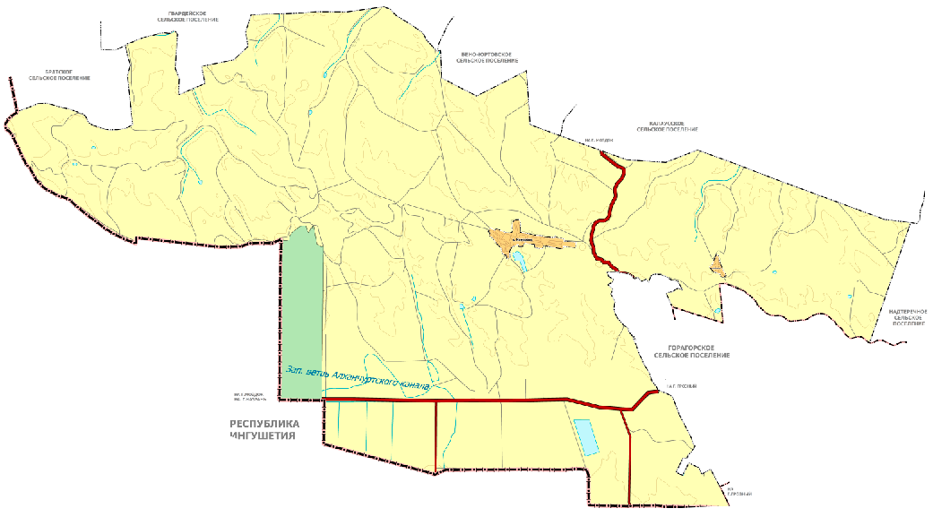

- Сведения о планах и программах комплексного социально-экономического развития Комаровского СП

В настоящее время Стратегия социально-экономического развития Комаровского СП Надтеречного района не разработана, в сельском поселении действуют следующие муниципальные программы:
Программа комплексного развития социальной инфраструктуры на 2017-2027 гг.;
Программа комплексного развития транспортной инфраструктуры на 2018-2031 гг.;
В соответствии с техническим заданием в рамках настоящего проекта внесения изменений не выполняются работы по актуализации сведений о видах, назначении и наименованиях планируемых для размещения объектов местного значения Комаровского сельского поселения.
При последующей актуализации действующего генерального плана Комаровского СП Надтеречного района необходимо:
- Разработать новую карту планируемого размещения объектов местного значения Комаровского СП;
- Полностью переработать Положение о территориальном планировании (содержащееся в действующем генеральном плане) с учетом мероприятий действующих муниципальных программ сельского поселения в соответствии с требованиями ст. 26 Градостроительного кодекса РФ.
При подготовке новых планов и программ комплексного социально-экономического развития Комаровского СП Надтеречного района в соответствии с ст. 26 Градостроительного кодекса РФ в обязательном порядке учитываются планируемые к размещению объекты местного значения Комаровского СП.

- Сведения о видах, назначении и наименовании планируемых для размещения на территории Комаровского СП объектов федерального, регионального и местного (районного) значения

  - Сведения о видах, назначении и наименованиях планируемых для размещения на территории Комаровского СП объектов федерального значения.
В период подготовки проекта изменений в ГП Комаровского СП Надтеречного района рассмотрены документы территориального планирования федерального уровня, к таким документам относятся:
Схема территориального планирования Российской Федерации в сфере энергетики. Утверждена распоряжением Правительства РФ от 01.08.2016 N 1634-р.
Схема территориального планирования Российской Федерации в области высшего образования. Утверждена распоряжением Правительства РФ от 26.02.2013 N 247-р.
Схема территориального планирования Российской Федерации в области здравоохранения. Утверждена распоряжением Правительства РФ от 28.12.2012 N 2607-р.
Схема территориального планирования Российской Федерации в области федерального транспорта (в части трубопроводного транспорта). Утверждена распоряжением Правительства РФ от 06.05.2015 N 816-р.
Схема территориального планирования Российской Федерации в области федерального транспорта (железнодорожного, воздушного, морского, внутреннего водного транспорта) и автомобильных дорог федерального значения. Утверждена распоряжением Правительства РФ от 19.03.2013 N 384-р.
В соответствии с вышеуказанными документами на территории Комаровского СП отсутствуют планируемые объекты федерального значения.
Таким образом, в рамках настоящего проекта не требуется выполнение обоснования выбранного варианта размещения планируемых объектов федерального значения на основе анализа использования территории, возможных направлений развития и прогнозируемых ограничений его использования.
Соответственно, в графической части проекта изменений на Карте размещения планируемых объектов федерального и регионального значения не отображены планируемые объекты федерального значения.

  - Сведения о видах, назначении и наименованиях планируемых для размещения на территориях Комаровского СП объектов регионального значения.

В действующей редакции СТП Чеченской Республики (разработанной в 2007 г. ЗАО «Чеченпроект»), утверждённой постановлением Правительства Чеченской Республики от 21 сентября 2010 г. N 154 не предусмотрено размещение на территории Комаровского СП планируемых объектов капитального строительства регионального значения.
Таким образом, в рамках настоящего проекта не требуется выполнение обоснования выбранного варианта размещения планируемых объектов регионального значения на основе анализа использования территории, возможных направлений развития и прогнозируемых ограничений его использования.
Соответственно, в графической части проекта изменений на Карте размещения планируемых объектов федерального и регионального значения не отображены планируемые объекты регионального значения.

  - Сведения о видах, назначении и наименованиях планируемых для размещения на территориях Комаровского СП объектов местного (районного) значения.
Действующая СТП Надтеречного района, выполненная ООО «ЮгРегионПроект» в 2010гг. предусматривала размещение на территории района 76 различных планируемых объектов местного значения в области социальной сферы, сельского хозяйства, пожарной безопасности и защиты территорий от чрезвычайных ситуаций.
По сведениям, предоставленным Администрацией Надтеречного района по состоянию на май 2019 г., 16 различных планируемых объектов местного значения были построены.
Перечень не реализованных объектов местного (районного) значения на территории Комаровского СП приведен в Табл. 3.3.2.
Таблица 3.3.2.
Перечень реализованных проектов по строительству объектов местного (районного) значения на территории Комаровского СП
1 | Строительство животноводческого комплекса на 200гол. КРС в с.Комарово ГУП госхоз «Горагорский»
2 | Восстановление овцеводства и строительство кошар на содержание овец в с.Комарово
3 | Строительство здания ФАП-20 посещений в с.Комарово
4 | Строительство детского сада в с.Комарово на 120 мест
5 | Ремонтно-восстановительные работы сельского дома культуры в с.Комарово
В графической части проекта на Карте планируемого размещения объектов федерального, регионального и местного (районного) значения отображены планируемые объекты местного значения Надтеречного муниципального района.
На вышеуказанной карте планируемые объекты местного значения Надтеречного района отображены в соответствии с Требованиями к описанию и отображению в документах территориального планирования объектов федерального значения, объектов регионального значения, объектов местного значения, утвержденными Приказом Минэкономразвития России от 09.01.2018 № 10 «Об утверждении Требований к описанию и отображению в документах территориального планирования объектов федерального значения, объектов регионального значения, объектов местного значения и о признании утратившим силу приказа Минэкономразвития России от 7 декабря 2016 года № 793».

По истечению Первой очереди реализации ГП Комаровского СП в 2020 г. предлагается актуализировать в первую очередь разделы действующего генерального плана, касающиеся обоснования размещения планируемых объектов местного значения и сформировать перечень планируемых объектов.

- Функциональное зонирование.
В действующем генеральном плане функциональное зонирование было разработано только на территорию с. Комарово, что противоречит требованиям ч.4 п.3 ст.23 Градостроительного кодекса РФ.
В рамках проекта изменений были выполнены следующие новые карты:
- Карта функциональных зон Комаровского СП М 1:25 000;
- Фрагмент карты функциональных зон применительно к территории с. Комарово М 1: 5 000.
Таким образом, функциональное зонирование разработано на всю территорию Комаровского СП.
Графическое отображение функциональных зон и их наименование в проекте изменений приведено в соответствие с требованиями к описанию и отображению в документах территориального планирования объектов федерального значения, объектов регионального значения, объектов местного значения (Требования утверждены Приказом Минэкономразвития РФ от 9 января 2018 г. №10 «Об утверждении требований к описанию и отображению в документах территориального планирования объектов федерального значения, объектов регионального значения, объектов местного значения и о признании утратившим силу приказа Минэкономразвития России от 7 декабря 2016г. №793»).

Приложения.
- Приложение №1. Копия распоряжения (в составе сшива);
- Приложение №2. Копия технического задания (в составе сшива);
- Карта границ населенных пунктов, входящих в состав поселения М 1:25 000 (на отдельном листе);
- Карта функциональных зон Комаровского СП М 1:25 000 (на отдельном листе);
- Фрагмент карты функциональных зон применительно к территории с. Комарово М 1: 5 000 (на отдельном листе);
- Карта планируемого размещения объектов федерального, регионального и местного (районного) значения М 1:25 000 (на отдельном листе).

Приложение №1. Копия распоряжения.
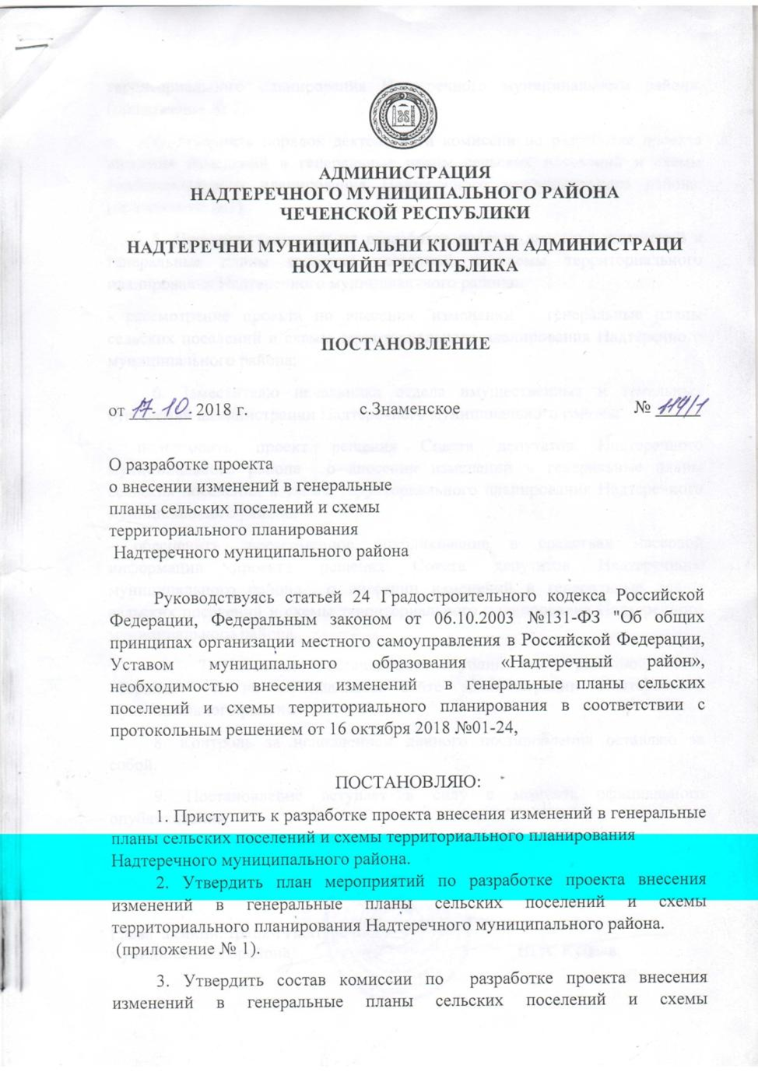
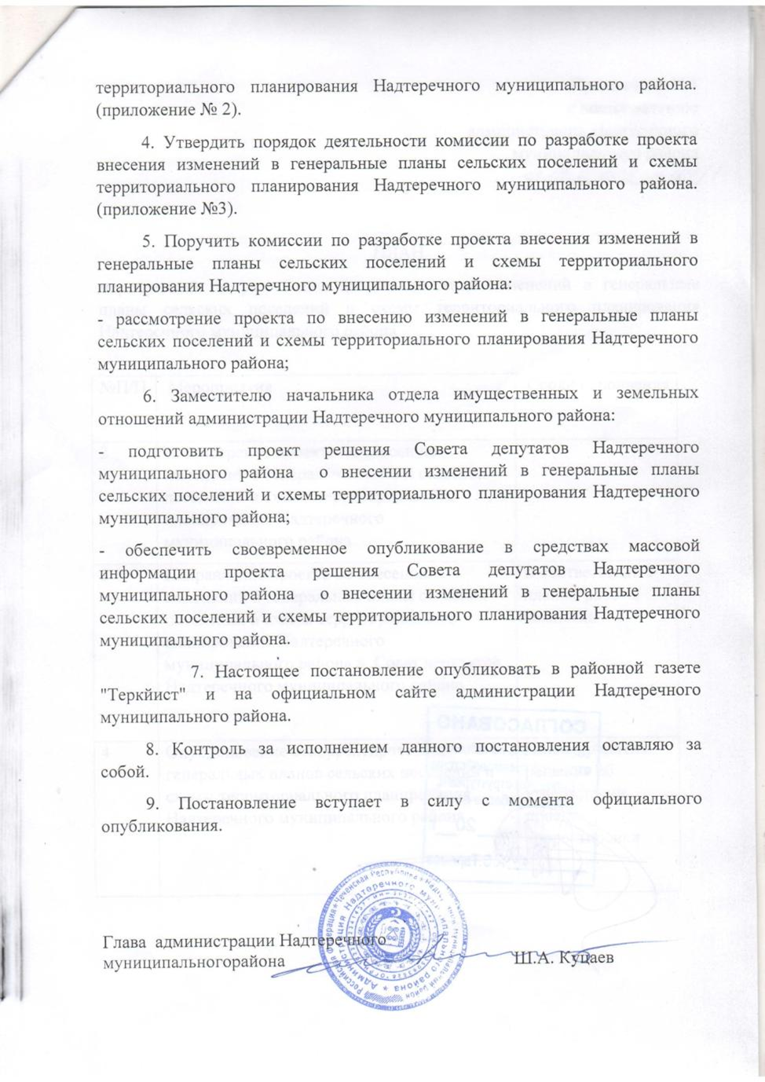

Приложение №2. Копия технического задания.

ТЕХНИЧЕСКОЕ ЗАДАНИЕ
На выполнение работ по подготовке первого этапа проекта «Внесения изменений в Генеральный план Комаровского СП Надтеречного района Чеченской Республики»

№  п/п | Наименование разделов задания | Содержание разделов задания
1. | Заказчик | Администрация Комаровского сельского поселения Надтеречного муниципального района Чеченской Республики
2. | Вид градостроительной документации | Проект внесения изменений в Генеральный план Комаровского СП Надтеречного района
3. | Основание для разработки градостроительной документации | Постановление администрации Надтеречного муниципального района от .2019 № _________ «О подготовке проекта внесения изменений в генеральный план Комаровского СП Надтеречного района »
4. | Источник финансирования работ | Бюджетные средства
5. | Разработчик градостроительной документации (полное и сокращенное наименование) | ООО «Донской градостроительный центр» (ООО «ДГЦ») (далее – Исполнитель)
6. | Нормативно-правовая база разработки градостроительной документации | - Федеральный закон от 29 декабря 2004 № 190-ФЗ Градостроительный кодекс Российской Федерации;  - Федеральный закон от 29.12.2004 года № 191-ФЗ «О введении в действие Градостроительного кодекса Российской Федерации»;  - Федеральный закон от 06.10.2003 года № 131-ФЗ «Об общих принципах организации местного самоуправления в Российской Федерации»;  - Закон Чеченской Республики от 14.06.2007 N 31-РЗ (ред. от 11.12.2018) "О градостроительной деятельности в Чеченской Республике";  Закон Чеченской Республики от 25.12.2018 N 71-РЗ "О внесении изменений в Закон Чеченской Республики "Об образовании муниципального образования Надтеречный район и муниципальных образований, входящих в его состав, установлении их границ и наделении их соответствующим статусом муниципального района и сельского поселения" (принят Парламентом ЧР 13.12.2018)  - Приказ Минэкономразвития России от 09.01.2018 № 10 «Об утверждении Требований к описанию и отображению в документах территориального планирования объектов федерального значения, объектов регионального значения, объектов местного значения и о признании утратившим силу приказа Минэкономразвития России от 7 декабря 2016 года № 793»;  - Приказ Минрегиона России от 02.04.2013 № 127 «Об утверждении требований к структуре и форматам информации, составляющей информационный ресурс федеральной государственной информационной системы территориального планирования (ФГИСТП)»;  - Приказ Министерства экономического развития Российской Федерации от 21.07.2016 № 460 «Об утверждении порядка согласования проектов документов территориального планирования муниципальных образований, состава и порядка работы согласительной комиссии при согласовании документов территориального планирования».
7. | Описание проектируемой территории с указанием ее наименования и основных характеристик | Наименование муниципального образования: - Комаровское СП Надтеречного муниципального района Чеченской Республики»  Площадь территории – 12,3 тыс. га  Количество населенных пунктов – 1,  Численность населения- 1,2 тыс. человек.
8. | Цель разработки и задачи проекта | 1.Внесение изменений в действующую генеральный план Комаровского СП Надтеречного района, с целью приведения отображения границ Комаровского СП и муниципального района в соответствие с новой редакцией Закона Чеченской Республики от 20.02.2009 N 16-РЗ (ред. от 25.12.2018) "Об образовании муниципального образования Надтеречный район и муниципальных образований, входящих в его состав, установлении их границ и наделении их соответствующим статусом муниципального района и сельского поселения"  2.Реализация полномочий органов местного самоуправления МО в области градостроительной деятельности;  3.Актуализация сведений: о размещении планируемых объектов федерального и регионального значения в соответствии с документами территориального планирования Российской Федерации и Чеченской Республики.
9. | Состав градостроительной документации | 1. Внесение изменений в Генеральный план Комаровского СП Надтеречного района – изменение графической и текстовой части действующего генерального плана в соответствии с положениями ст.23 Градостроительного кодекса РФ, в том числе:  1.1.краткую пояснительную записку содержащую:  сведения о планах и программах комплексного социально-экономического развития Комаровского СП Надтеречного района;  сведения о видах, назначении и наименованиях планируемых для размещения на территории СП объектов федерального значения, объектов регионального значения, их основные характеристики, местоположение, реквизиты указанных документов территориального планирования.  1.2.Графические материалы в составе:  Карта границ населенных пунктов входящих в состав поселения М 1:25 000;  Карта функциональных зон Комаровского СП М 1:25 000;  Фрагмент карты функциональных зон применительно к территории с. Комарово М 1: 5 000 ;  Карта планируемого размещения объектов федерального значения, объекты регионального значения М1:25 000.
10. | Состав, исполнители, сроки и порядок предоставления исходной информации для разработки градостроительной документации | Сбор исходных данных инициирует Исполнитель.  Заказчик предоставляет Исполнителю информацию по его отдельным запросам, в случае, если необходимость получения такой информации выявилась в процессе подготовки проекта внесения изменений в генеральный план  Заказчик передает Исполнителю:  - материалы действующего генерального плана и ПЗЗ (включая проекты изменений) в эл. виде;  - сведения о границах населенных пунктов муниципальных образования.  - программы социально-экономического развития сельского поселения.
11. | Состав и порядок проведения (в случае необходимости) предпроектных научно-исследовательских работ и инженерных изысканий | Не требуется
12. | Основные требования к содержанию и форме представляемых материалов по этапам разработки градостроительной документации, последовательность и сроки выполнения работы | Исполнитель должен выполнить работы в следующем составе:  1.Сбор и обработка, систематизация исходных данных;  2. Конвертация полученных исходных данных;  3. Техническая обработка текстовых и графических материалов;  4. Подготовка текстовых и графических материалов проекта внесения изменений в Генеральный план Комаровского СП Надтеречного района в составе, перечисленном в п. 9 настоящего ТЗ,  Срок выполнения работ: 90 календарных дней.  Форма предоставления материалов:  Карты в растровом и векторном виде (в том числе в формате для размещения в ФГИС ТП) масштаб 1:25 000 (фрагменты карт в М 1:5000).  Для рассмотрения Заказчиком Исполнитель предоставляет 1 экз. всех материалов в графической форме на бумаге и 2экз. компакт дисков с копиями указанных материалов.  5. Материалы, указанные в п. 4 используются Заказчиком для согласования проекта внесения изменений в генеральный план Комаровского СП Надтеречного района с заинтересованными сторонами в соответствии с действующим законодательством. После проведения такого согласования и утверждения проекта внесения изменений в Генеральный план Надтеречного района, Исполнитель в течение десяти рабочих дней с момента уведомления об этом Заказчиком предоставляет Заказчику 2 окончательных экземпляра на бумажных и магнитных носителях (с учетом изменений внесенных при согласовании).  6. Текстовые материалы предоставляются в виде:  - текстовые материалы предоставляются в формате Microsoft Word (DOC, DOCX, XLS или XLSX);  - сброшюрованном распечатанном (бумажном) виде.  Текстовые материалы в электронном и бумажном виде должны быть идентичными.  Графические материалы предоставляются в виде:  - информационных слоев геоинформационной системы:  - бумажных карт, (схем);  - растровых изображений, соответствующих бумажным картам (схемам, чертежам). Приоритетным считается изображение карт на бумажном носителе.  На картах в обязательном порядке указываются объекты, указанные в названии карты, улично-дорожная сеть, границы населенных пунктов, экспликация объектов, условные обозначения, угловой штамп с подписями разработчиков соответствующих карт.  Графические материалы передаются в растровом формате *jpeg или *pdf и в векторном виде в формате MapInfo*.tab, в системе координат МСК и в обменных форматах GML, SHP в геодезической системе координат.  В векторном формате структура и оформление слоев должны соответствовать Требованиям к описанию и отображению в документах территориального планирования объектов федерального значения, объектов регионального значения, объектов местного значения, утвержденным приказом Министерства экономического развития Российской Федерации от 02 апреля 2013 года №127.
13 | Этапы подготовки проекта изменений | 13.1. Проект изменений выполняется в три этапа ..  13.2. Первый этап включает в себя:  13.2.1. Сбор исходных данных, необходимых для подготовки Проекта изменений.  13.2.2. Подготовку краткой пояснительной записки содержащей содержащую информацию:  сведения о планах и программах комплексного социально-экономического развития Комаровского СП Надтеречного района;  сведения об основаниях изменения границ Комаровского СП Надтеречного района в его составе.  13.2.2. Подготовку следующих графических материалов:  Карта границ населенных пунктов входящих в состав поселения М 1:25 000;  13.3. Второй этап включает в себя:  .13.3.1. Доработка пояснительной записки с включением следующей информации:  сведения о видах, назначении и наименованиях планируемых для размещения на территории СП объектов федерального значения, объектов регионального значения, их основные характеристики, местоположение, реквизиты указанных документов территориального планирования.  13.3.2. Подготовку следующих графических материалов:  Карта функциональных зон Комаровского СП М 1:25 000;  Фрагмент карты функциональных зон применительно к территории с. Комарово М 1: 5 000 ;  Карта планируемого размещения объектов федерального значения, объекты регионального значения М1:25 000.  13..3..3 Передача 1 редакции выполненного проекта заказчику.  13.4. Третий этап включает в себя:  13.4.1. Доработка текстовой и графической части Проекта изменений генерального плана по замечаниям и предложениям, поступившим в процессе согласования проекта:  13.4.2 Передача доработанного проекта заказнику.
14. | Порядок согласования, обсуждения и утверждения градостроительной документации | В соответствии со статьей 24, 25 Градостроительного кодекса РФ.  Исполнитель (подрядчик) проводит доработку проекта по результатам процедуры согласования и полученным замечаниям и передает доработанную версию проекта Заказчику.  Согласование и утверждение проекта не входит в сроки выполнения работ по проекту.
15. | Перечень органов государственной власти РФ и субъектов РФ, органов местного самоуправления, согласовывающих данный вид градостроительной документации | Проект внесения изменений в Генеральный план Комаровского СП Надтеречного района подлежит согласованию в порядке, установленном ст. 24, 25 Градостроительного кодекса РФ.
15. | Иные требования и условия | Внесение информации, изменений, правок в проект внесения изменений в Генеральный план, не согласованных с Заказчиком не допускается.

Содержание проекта изменений ГП Комаровского СП Надтеречного района подготовлено в соответствии с ТЗ.

